NODOS DEL DOM

De acuerdo al estándar W3C del DOM HTML, todo en un documento HTML es un nodo:

- El documento entero es un nodo document
- Cada elemento HTML es un nodo element
- El texto dentro de cada elemento HTML es un nodo text
- Todos los comentarios son nodos comment.

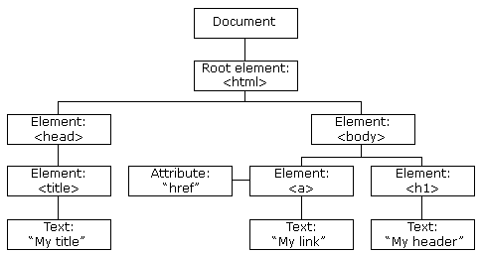

RELACIONES DE NODOS

Los nodos en el árbol de nodos tienen una relación jerárquica con todos los demás nodos.

Los términos parent, child, y sibling se usan para describir las relaciones.

- En un árbol de nodos, al nodo padre se le llama raíz (o nodo raíz)
- Cada nodo tiene exactamente un padre, excepto el nodo raíz(que no tiene padre)
- Un nodo puede tener un número de hijos
- Siblings(hermanos o hermanas) es como se llama a nodos con el mismo padre

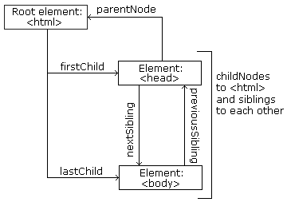
<html>
<head>
<title>DOM Tutorial</title>
</head>
<body>
<h1>DOM Lesson one</h1>
<p>Hello world!</p>
</body>
</html>

Del HTML de arriba leemos:

- <html> es el nodo raíz
- <html> no tiene padres
- <html> es el padre de <head> y <body>
- <head> es el primer hijo de <html>
- <body> es el último hijo de <html>

Y:

- <head> tiene un hijo: <title>
- <title> tiene un hijo (un nodo de texto): “DOM tutorial”
- <body> tiene dos hijos: <h1> y <p>
- <h1> tiene un hijo: “DOM Lesson one”
- <p> tiene un hijo: “Hello World!”
- <h1> y <p> son siblings

NAVEGANDO ENTRE NODOS

Podemos usar las siguientes propiedades de los nodos para navegar entre nodos en JavaScript:

- parentNode
- childNodes[nodenumber]
- firstChild
- lastChild
- nextSibling
- previousSibling

NODOS CHILD Y VALORES DE NODOS

Un error común en procesamiento DOM es esperar que el nodo de un elemento contenga texto.

<title id="demo">DOM Tutorial</title>

El nodo del elemento <title> NO contiene texto.

Contiene un NODO de texto con el valor “DOM Tutorial”

El valor del nodo de texto puede ser accedido a través de la propiedad innerHTML del nodo:

myTitle = document.getElementById("demo").innerHTML;

Acceder a esa propiedad innerHTML es lo mismo que acceder el nodeValue del primer hijo:

myTitle = document.getElementById("demo").firstChild.nodeValue;

El acceso al primer nodo hijo también se puede hacer de esta manera:

myTitle = document.getElementById("demo").childNodes[0].nodeValue;

Los 3 ejemplos siguientes devuelven el texto de un elemento <h1> y lo copian en un elemento <p>

Ejemplo 1

<html>
<body>
<h1 id="id01">My First Page</h1>
<p id="id02"></p>
<script>
document.getElementById("id02").innerHTML = document.getElementById("id01").innerHTML;
</script>
</body>
</html>

Ejemplo 2

<html>
<body>
<h1 id="id01">My First Page</h1>
<p id="id02"></p>
<script>
document.getElementById("id02").innerHTML = document.getElementById("id01").firstChild.nodeValue;
</script>
</body>
</html>

Ejemplo 3

<html>
<body>
<h1 id="id01">My First Page</h1>
<p id="id02">Hello!</p>
<script>
document.getElementById("id02").innerHTML = document.getElementById("id01").childNodes[0].nodeValue;
</script>
</body>
</html>

LA PROPIEDAD INNERHTML

Usamos la propiedad innerHTML para devolver el contenido de un elemento HTML, pero hay otros métodos.

NODOS RAÍZ

Hay dos propiedades que permiten acceso al documento completo:

- document.body – El cuerpo del documento
- document.documentElement – El documento completo

document.body:

<html>
<body>
<h2>JavaScript HTMLDOM</h2>
<p>Displaying document.body</p>
<p id="demo"></p>
<script>
document.getElementById("demo").innerHTML = document.body.innerHTML;
</script>
</body>
</html>

document.documentElement:

<html>
<body>
<h2>JavaScript HTMLDOM</h2>
<p>Displaying document.documentElement</p>
<p id="demo"></p>
<script>
document.getElementById("demo").innerHTML = document.documentElement.innerHTML;
</script>
</body>
</html>

LA PROPIEDAD nodeName

La propiedad nodeName especifica el nombre de un nodo.

- Es de solo lectura
- El nodeName del nodo de un elemento es lo mismo que su tag name
- El nodeName del nodo de un atributo es el nombre del atributo
- El nodeName de un nodo de texto es siempre #text
- El nodeName de un nodo de documento es siempre #document

<h1 id="id01">My First Page</h1>
<p id="id02"></p>
<script>
document.getElementById("id02").innerHTML = document.getElementById("id01").nodeName;
</script>

NOTA: nodeName SIEMPRE contiene el tag name de un elemento HTML en mayúsculas.

LA PROPIEDAD NODEVALUE

La propiedad nodeValue especifica el valor de un nodo.

- nodeValue para nodos de elementos es null
- nodeValue para nodos de texto es el propio texto
- nodeValue para nodos de atributo es el valor del atributo

LA PROPIEDAD nodeType

La propiedad nodeType es solo lectura. Devuelve el tipo de un nodo.

<h1 id="id01">My First Page</h1>
<p id="id02"></p>
<script>
document.getElementById("id02").innerHTML = document.getElementById("id01").nodeType;
</script>

Propiedades más importantes de nodeType:

Nodo | Tipo | Ejemplo
ELEMENT_NODE | 1 | <h1 class="heading">W3Schools</h1>
ATTRIBUTE_NODE | 2 | class = "heading" (deprecated)
TEXT_NODE | 3 | W3Schools
COMMENT_NODE | 8 | <!-- This is a comment -->
DOCUMENT_NODE | 9 | The HTML document itself (the parent of <html>)
DOCUMENT_TYPE_NODE | 10 | <!Doctype html>

